 | XVIII Seminário Nacional de Distribuição de Energia Elétrica  SENDI 2008 - 06 a 10 de outubro  Olinda - Pernambuco - Brasil

Aplicação de Método de Inferência Fuzzy ao Gerenciamento Geo-referenciado de Processos de Manutenção Terceirizada

Sergio Luiz Caparroz | Carlos Eduardo Motta | Moises Correia de Oliveira
AES Eletropaulo | AES Eletropaulo | AES Eletropaulo
sergio.caparroz@aes.com | carlos.motta@aes.com | moises.oliveira@aes.com
Waltencir dos S. Andrade | Carlos Malheiros | Egberto Pinto Tavares
CEFET/RJ | UFF | UFF
wsandrade@cefet-rj.br | malheiroscarlos@yahoo.com.br | egberto@funcoge.com.br
Henrique de O. Henriques
UFF
rique@vm.uff.br

Palavras-chave
Contratos por performance
Metas
Índice de Avaliação
Lógica Fuzzy
Minimização de entropia

Resumo
O presente trabalho está sendo desenvolvido pela UFF-Universidade Federal Fluminense e AES Eletropaulo S.A., dentro do Programa de Pesquisa e Desenvolvimento do Setor Elétrico Brasileiro coordenado pela ANEEL no Ciclo 2006/2007. O trabalho tem por objetivo desenvolver uma metodologia para avaliar a qualidade dos serviços prestados pelas equipes de manutenção, próprias e terceirizadas, da empresa e apontar pontos fracos que precisam ser corrigidos para melhorar seus desempenhos, reduzindo assim os custos de manutenção e melhorando os índices de qualidade do sistema. A metodologia é baseada em métodos inferência Fuzzy os quais possibilitam uma modelagem realista e flexível dos sistemas. O trabalho está divido em três módulos computacionais: Módulo I – Qualidade da Empresa; Módulo II – Qualidade dos Serviços Prestados e Módulo III – Mapeamento Geo-referênciado de Áreas Críticas.

1. Introdução
A disponibilização financeira para investimentos em manutenção das redes de distribuição de energia elétrica tem-se tornado cada vez mais crítica, pela restrição orçamentária existente nas empresas que tendem a priorizar ações de combate às perdas de energia e expansão das redes para atendimento ao mercado. Existem também diferentes diretrizes nas concessionárias do país quanto à terceirização de serviços de manutenção, sendo adotadas práticas bem abrangentes em alguns casos e, em outros, ainda privilegiando a tradição em que os serviços especiais e de maior interesse da empresa são efetuados pelas turmas próprias.
De qualquer forma, faltam ferramentas adequadas para a gestão da manutenção da distribuição para que venham aprimorar métodos de controle e avaliação destes serviços com a sistematização das informações e a gestão técnico-econômica e operacional dos processos, o que se pretende alcançar com este projeto.

Com o objetivo de avaliar a qualidade dos serviços prestados pelas equipes de manutenção, próprias e terceirizadas, da empresa, é desenvolvida uma metodologia capaz de apontar pontos fracos que precisam ser corrigidos para melhorar os desempenhos das equipes de manutenção, reduzindo assim, os custos de manutenção e os índices de qualidade do sistema.
2. Descrição da Metodologia
A metodologia é baseada em métodos inferência Fuzzy os quais possibilitam uma modelagem realista e flexível dos sistemas[1-10]. O processo de inferência é constituído de 3 etapas: Fuzzificação, Inferência e Defuzzificação.
a) Etapa 1 - Fuzzificação,
Nesta etapa, definem-se as variáveis lingüísticas de forma subjetiva bem como as funções de pertinência. Para o estudo foram selecionados os seguintes parâmetros:
- Análise do Problema
- Definição das variáveis Fuzzy
- Definição das funções de pertinências
- Criação de regiões
b) Etapa 2 - Inferência
Nesta etapa, são definidas as regras ou proposições.

c) Etapa 3 - Defuzzificação
Nessa etapa, convertem-se as variáveis Fuzzy em valores numéricos ou aceitáveis pelo sistema.

A metodologia proposta está dividida em três módulos:
- Módulo I – Qualidade da Empresa
- Módulo II – Qualidade dos Serviços Prestados
- Módulo III – Mapeamento Geo-referênciado de Áreas Críticas.
2.1. Modelo I - Qualidade da Empresa
Neste módulo será dado um grau de avaliação a uma empresa pelos serviços executados em um determinado grupo de alimentadores, no período de um ano, nos quais os serviços de manutenção são de responsabilidade da empresa em questão. A empresa avaliada pode ser a própria concessionária, caso as equipes responsáveis pela manutenção de tais alimentadores sejam próprias ou uma empresa contratada (empreiteira). Assim, a empresa será avaliada como: Excelente, Bom, Regular ou Insuficiente. Este grau será resultado de métodos inferência Fuzzy, onde serão avaliados os seguintes itens: Performance e Qualidade de pessoal.

- Performance
Para avaliar a performance da empresa serão utilizados alguns índices e/ou parâmetros que serão utilizados de acordo com os serviços executados, ou seja, manutenção preventiva, manutenção corretiva, emergência ou construção. Assim, serão utilizados como variáveis lingüísticas os seguintes índices e/ou parâmetros:
- CP – Coeficiente de Produtividade;
- UPS – Unidade padrão de serviços recebidos;
- TMA – Tempo médio de Atendimento;
- TMM – Tempo média de mobilização;
- DEC – Duração equivalente de Interrupção por unidade consumidora;
- FEC – Duração equivalente de Interrupção por unidade consumidora;
- END – Energia não demandada;
- PTE – Pedido de turma de emergência;
- IR – Índice de retrabalho;
- INVREDE – Investimento na Rede;
- TMR – duração média dos serviços.

- Qualificação de Pessoal
Para avaliar a qualificação de pessoal da empresa serão utilizados os seguintes índices e/ou parâmetros:
- IAC - Índice de acidente;
- FORMEQ - Formação da equipe;
- TREIN - Treinamento.
A figura 1 mostra a estrutura fuzzy para a qualificação da empresa.
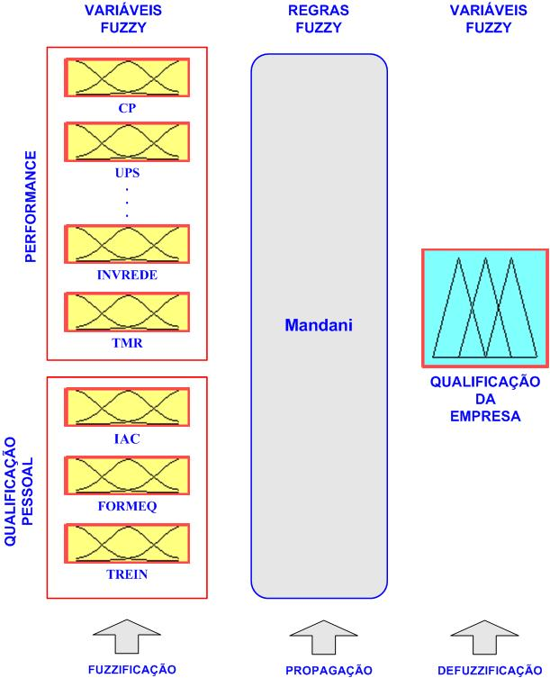
Figura 1 – Estrutura da Qualificação da Empresa com lógica Fuzzy

2.2. Modelo II - Qualidade dos Serviços Prestados
Após a avaliação das empresas através da inferência Fuzzy no modelo I, para as que obtiverem a avaliação como regular ou insuficiente, será aplicado o segundo modelo, que tem como objetivo determinar quais os serviços realizados nos alimentadores de estudo foram responsáveis pela baixa avaliação empresa e avaliar quais procedimentos podem ser executados para melhorar os índices de desempenho da empresa.
Para a avaliação dos serviços serão utilizados como referência os índices de confiabilidade (DEC, FEC e END) e o número de PTE’s mensal.
O modelo consiste em determinar de forma mensal todos os serviços realizados em cada alimentador do estudo e levantar a freqüência de realização dos mesmos e, através de um estudo de correlação com os valores mensais dos índices apurados mensalmente nos alimentadores, definirmos quais serviços mais influenciaram na variação dos mesmos. Assim, estes serviços serão utilizados como variáveis lingüísticas em um sistema de inferência Fuzzy, onde as variáveis lingüísticas de saída serão os índices de confiabilidade. Desta forma poderá ser realizado um estudo individual de cada serviço e avaliar suas respectivas variações nos índices. A figura 2 mostra o sistema de inferência do modelo II.
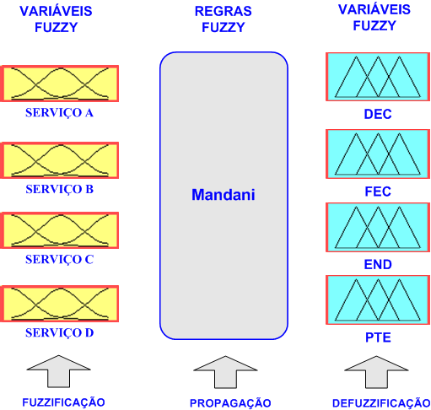
Figura 2 – Estrutura da avaliação dos serviços com lógica Fuzzy

2.3. Modelo III - Mapeamento Geo-referenciado de Áreas Críticas
Esse passo consiste na geração de curvas de pertinência que representem como se comportam os índices de confiabilidade, dentro de uma vizinhança onde determinada empreiteira atua.
O modelo proposto é baseado na termodinâmica onde a teoria estabeleceu uma importante relação entre energia e ordem. As sucessivas transformações de certas formas de energia em outras são retardadas quando a distribuição de átomos e moléculas dentro do material em questão não é uniforme. Dessa forma, a desordem provoca perdas energéticas, traduzidas em calor ou em maior desordem, que são medidas por uma grandeza física conhecida como entropia. Quanto menor for a entropia maior é a quantidade de energia trocada e maior a probabilidade de transição de um nível energético a outro.
O método escolhido para medir a performance dos serviços prestados pela empreiteira ou funcionários da ELPA em determinadas regiões é o do Raciocínio Indutivo (“Inductive Reasoning”), onde a indução é feita pelo princípio de minimização da entropia que agrupa, o mais próximo possível, baseado nas distâncias entre eles, defeitos cujas características são semelhantes.
O princípio da indução tem como objetivo descobrir uma regra que se aplica a uma finalidade particular e que através de sua demonstração em um grupo reduzido, tenha aplicabilidade geral. Existem três leis fundamentais no princípio de indução (CHRISTENSEN, 1980):
- Dado um conjunto irredutível de resultados de um experimento, as probabilidades induzidas são aquelas que, consistentes com todas as informações disponíveis, maximizam a entropia do conjunto.
- A probabilidade induzida de um conjunto de observações independentes é proporcional a densidade de probabilidade de uma única observação.
- A regra de indução é aquela em que, sendo consistente com todas as informações disponíveis, a entropia é mínima.
O objetivo principal na análise de minimização da entropia é a de determinar a quantidade de informação relevante em um determinado conjunto de dados.
Usando esse princípio no modelo de definição de limites fuzzy para curvas de pertinência, o local que traduzir a entropia mínima é o limite de transição de uma classe para a outra, como por exemplo, de uma área cujo serviço de reparo ou manutenção apresenta alta duração para outra de duração normal.
Para dividir o conjunto de serviços em diferentes curvas de pertinência que pudessem representar o grau de qualidade exercido pelas empreiteiras sobre eles, é necessário um procedimento que estabeleça limites fuzzy.
O processo de geração das curvas de pertinência, que mede a influência da empreiteira no serviço prestado, através de índices de confiabilidade, usa como função de similaridade a distância entre a subestação e o defeito ou ocorrência que necessitou de serviço de manutenção ou reparo de emergência. Essa distância pode ser calculada de duas maneiras. A primeira é apropriada para empresas que possuem suas instalações cadastradas em um sistema geo-referenciado. Nesse caso, as entropias são calculadas em relação aos dois eixos, x e y separadamente, e têm a grande vantagem de que possíveis alterações nas rotas dos circuitos não afetam o resultado do cálculo e, conseqüentemente, as curvas de pertinência.. A segunda é apropriada quando só se possui a distância linear entre a subestação e o local da manutenção. As distâncias, entretanto, são dependentes das conexões dos circuitos e o processo deve ser recalculado toda a vez que haja uma mudança na topologia de rede.
O processo de mapeamento consiste em subdividir grupos de defeitos ou serviços conforme o valor de sua entropia. Inicia-se com dois grupos apenas, em toda a extensão do circuito, com os defeitos de alta duração e baixa duração. A figura 3 ilustra esse procedimento para o eixo x.

Figura 3 – Distribuição dos clientes ao longo do circuito em 2 regiões inicialmente.

A entropia para cada valor de x na região entre x₀ e x₁ é expresso por CHRISTENSEN,1980 como:
(1)
; (2)
; (3)
Onde,
$p_{k}(x) e{\text{ q}}_{k}(x)=$ Probabilidade condicional de que a classe k está entre a região [x₀,x₀+x] e [x₀+x,x₁] respectivamente;
p(x) e q(x) = probabilidade de que todas as classes estão na região [x₀,x₀+x] e [x₀+x,x₁];
p(x)+q(x) = 1;
O valor de x que resulta em entropia mínima é o limite ótimo entre duas classes. p_{k}(x), q_{k}(x), p(x) e q(x) podem ser calculadas por:

(4)
(5)
(6)
q(x) = 1- p(x) (7)

Onde,
n_{k}(x) = numero de defeitos da classe k localizados entre [x₀,x₀+x];
n(x) = numero total de defeitos localizados entre [x₀,x₀+x];
N_{k}(x) = numero de defeitos da classe k localizados entre [x₀+x,x₁];
N(x) = numero total de defeitos localizados entre [x₀+x,x₁];
n = Número total de defeitos entre [x₀,x₁].

Movendo-se x na região [x₀,x₁], calculam-se os valores de entropia para cada posição de x. O valor que contiver a menor entropia, define o x que divide a região em duas partes. O mesmo processo é repetido separadamente para cada metade determinada pelo passo anterior, e mais dois pontos são determinados, definindo novos limites e assim sucessivamente até que a entropia não mude mais. O formato da curva de pertinência pode ser qualquer dos tradicionalmente usados, desde que a região assim definida faça algum sentido com o problema estudado. Processo idêntico é feito para o eixo y.

  - Incentivos para a realização do trabalho
Métodos de inferência fuzzy têm sido aplicados com sucesso para estimar o comportamento de determinadas variáveis em função de variações de outras de cunho intuitivo ou subjetivo. Na maioria dos casos, a relação existente entre essas variáveis de entrada e saída não pode, ou não se sabe, como ser representada por uma função matemática determinística.
A lógica fuzzy adjetiva as variáveis através de “hedges” onde a relação a ser estudada pode ser “forte”, “média” ou “fraca”, por exemplo, e gradua as intensidades de relacionamento através das curvas de pertinência. Dessa forma, o conhecimento e a intuição do profissional que avalia diariamente a empreiteira são passados para o modelo de forma simples.
Os módulos I e II parecem se encaixar perfeitamente nesse contexto. Com relação ao módulo III, após o calculo das entropias, a área estudada será dividida em subáreas, cuja fronteira será fuzzy, conforme a projeção dos máximos das curvas de pertinência em direção de x e y, no plano xy. Para exemplificar, vamos supor que os máximos nos eixos x e y são ilustrados pela figura 4 a seguir.
μ_{x}
X (km)
μ_{y}
Y (km)

Forte
Forte

Fraco
Fraco

Figura 4 . Curvas de máximos de pertinência dos eixos X e Y calculados pelo método de entropia mínima.

A curva de pertinência dos eixos XY em determinada área é então a composição dos dois eixos da figura 4, ilustrada na figura 5.

X (km)
Y (km)
μ_{xy}
Forte
Fraco

Figura 5. Representação da curva de pertinência 3D.

A projeção no plano XY divide a área em duas tendências, uma forte e a outra fraca de uma variável estudada. A Figura 6 mostra essa projeção e as áreas definidas.

X (km)
Y (km)
Forte
Fraco
Figura 6. Projeção da pertinência 3Dna área de estudo, definindo os limites fuzzy.

Esse exemplo simples dá uma boa idéia de como se pretende delimitar áreas de comportamentos diferentes.

- Referências Bibliográficas

1. Lafraia, J. R. B., Manual de Confiabilidade, Mantenabilidade e Disponibilidade, 374 páginas, Editora Qualitymark Editora Ltda.
2. Nascif, J. , Kardec, A., Manutenção: Função Estratégica - 2ª edição, 287 páginas, Editora Qualitymark Editora Ltda.
3. Seixas, E. S., Confiabilidade Aplicada na Manutenção.
4. Baroni, T., Nascif, J., Kardec, A., Gestão Estratégica e Técnicas Preditivas, 136 páginas..
5. Carvalho, C., Kardec, A. , Gestão Estratégica e Terceirização, 104 páginas.
6. KERN, Vinícius M. Bancos de dados relacionais. Érica, 1994, 228 p.
7. CODI - ELETROBRÁS - Coleção Distribuição de Energia Elétrica. Volume 4 - Manutenção e Operação de Sistemas de Distribuição - Edgard Blucher - 1982.
8. CODI - "Diretrizes e Critérios para a Manutenção Preventiva das Redes Aéreas de Distribuição". Relatório CODI-16.01.
9. CODI - "Diretrizes e Critérios para a Manutenção de Redes Aéreas de Distribuição Energizadas". Relatório CODI-16.02.
10. CODI - "Diretrizes e Critérios para Reaproveitamento de Equipamentos Retirados das Redes de Distribuição", Relatório CODI-18.08.
11. CODI - "Procedimentos para a Manutenção de Redes Aéreas de Distribuição Energizadas - Método à Distância", Relatório CODI-16.09.
12. CODI - "Diretrizes e Critérios para Harmonização de Redes Aéreas de Distribuição e a Arborização", Relatório CODI-16.11
13. H.J Zimmermann, Fuzzy Set Theory and Its Applications, Third Edition, Kluwer, 1996.
14. T.J Ross, Fuzzy Logic with Engineering Applications, McGrau-Hill International Editions, 1997.
15. J.M. Mendel, “Fuzzy Logic Systems for Engineering: A Tutorial”, Proceedings of the IEEE, vol. 83, no.3 pp. 345-377, march 1995.V
16. Hime A. e Oliveira Jr., Lógica Difuza: Aspectos práticos e Aplicações.
17. Matlab, Fuzzi Logic Toolbox User’s Guide, Copyright 1995-2007 Math Works, Inc.

